**DBMS(RDS Mysql / Maria) 감사**

1. **목적**

* **작업자의 DML, DDL Log 기록 및 접근 제어**

1. **설계**

* **Audit 정책 수립**
* 사용자 및 사용자별 권한 수립
* Log 저장 및 소산 방법 논의

1. **구현**

* DBMS user 생성 및 권한 구분

: DML, DDL 권한 부여 유저 생성

**적용**

* 파라미터 변수 log_output : Table-> File

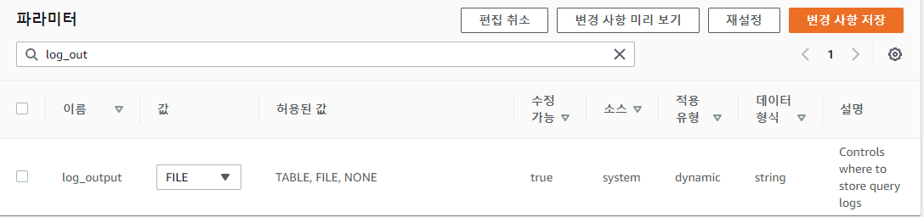

* 옵션그룹 플러그인(MARIADB_AUDIT_PLUGIN) 추가하기

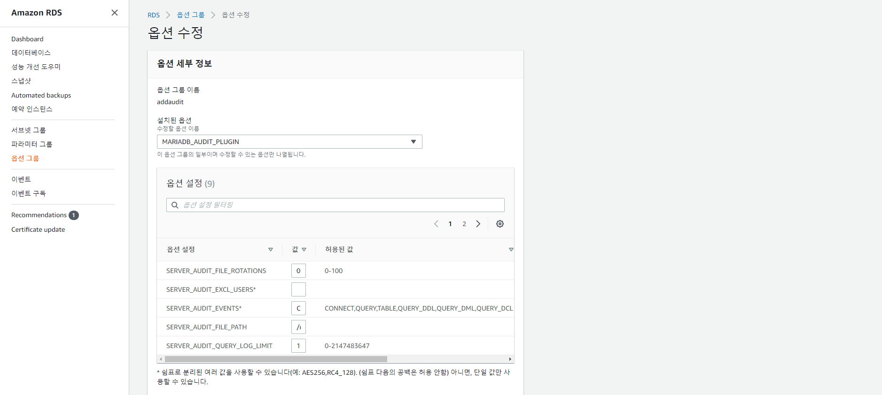

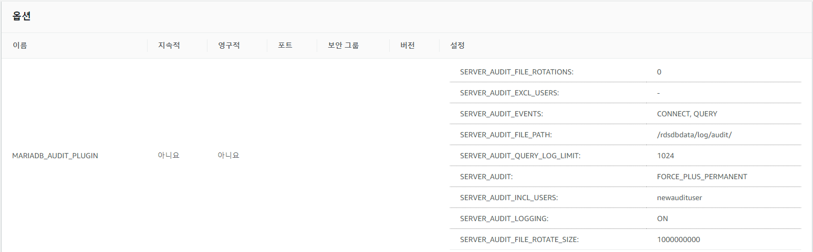

**옵션**

SERVER_AUDIT_FILE_ROTATIONS – 일정 용량 이상 시 로테이션

SERVER_AUDIT_FILE_ROTATE_SIZE – 파일 용량 설정

SERVER_AUDIT_EVENTS – 로그 선택(CONNECT, QUERY,QUERY_DDL,QUERY_DML,QUERY_DCL)

SERVER_AUDIT_INCL_USERS - 지정된 사용자만 기록(EXCL보다 우선순위 높음)

SERVER_AUDIT_EXCL_USERS - 지정된 사용자의 기록 제외

SERVER_AUDIT_LOGGING - 활성화

**연결(파라미터와 옵션그룹 연결 )**

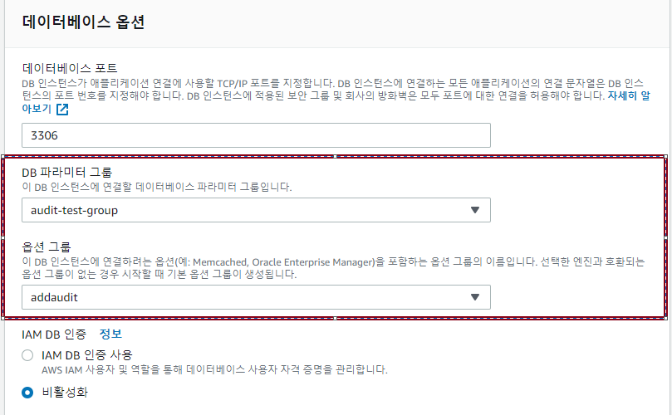

* Audit Log(열람)

